Melatih dan Melipatgandakan

Demi Kemuliaan Tuhan

PANDUAN PELATIHAN

PENGGEMBALAAN

Pedoman Pelatih



Mat. 28:19

Bacalah buku panduan ini sebelum menggunakan

bahan-bahan pelajaran yang lain dari program ini

DAFTAR ISI

1. Apakah maksud Melatih dan Melipatgandakan itu ?………………… 4
.
. Bagaimana memulai Melatih dan Melipatgandakan ……...………………………… 5
.
Bagaimana Melatih dan Melipatgandakan dilaksanakan…...………………………. 9

2. Siapakah Pelatih Penggembalaan itu ?………………………………...11

Syarat-syarat untuk menjadi seorang Pelatih Penggembalaan………………………... 11

Tugas-tugas utama seorang Pelatih Penggembalaan…………………………………. 12

- Pekerjaan anda sebagai seorang Pelatih Penggembalaan.………….... 14

Langkah 1 : Jelaskan visi anda…………………………………………………….. 14

Langkah 2 : Pilih dan daftarlah siswa-siswa anda..………………………………... 16

Langkah 3 : Undanglah mereka ke “Pertemuan Calon Peserta”..………………….. 18

Langkah 4 : Pimpinlah “Pertemuan Calon Peserta” tersebut……..………………. 19

Langkah 5 : Mulailah Pertemuan Pelatihan………………………………………. 22

- Sumpah Pelatih Penggembalaan……………………………………….. 24

* Diterjemahkan dan diproduksi oleh Terang Nusa, dengan ijin dari “Train & Multiply”, SEAN,

Casilla 61, Vina del Mar, Chile.

Untuk direnungkan:

“Suatu Jemaat yang sehat dan patuh adalah
seperti sebatang pohon yang tumbuh dan berbiak
tanpa henti”
(George Patterson)

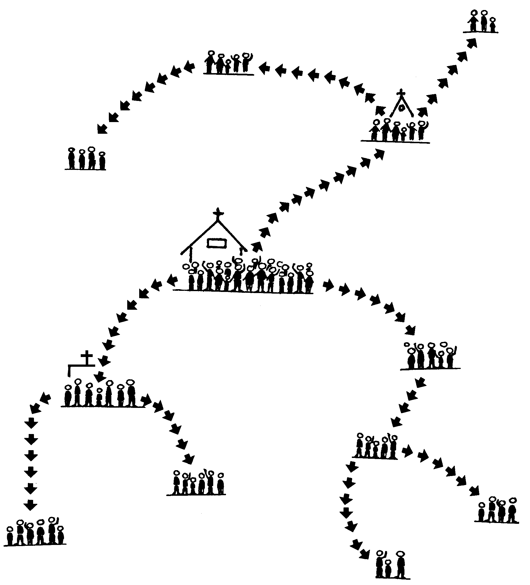
(Markus 4:1-12 dan Yohanes 15:5)

- APAKAH MAKSUD MELATIH & MELIPATGANDAKAN ITU ?

Hallo dan salam! Saya akan membimbing anda melalui buku panduan ini, untuk membantu anda memahami dan menggunakan Melatih dan Melipatgandakan. Melalui program ini, Tuhan telah mengangkat ratusan gembala, pemimpin, perintis jemaat dan jemaat-jemaat baru.



Untuk mengerti dan menggunakan buku panduan ini, anda juga memerlukan:

- Buku pengantar Memulai Pelatihan Penggembalaan dan Perintisan Jemaat.

2. Buku Petunjuk Kegiatan Siswa.

3. Buku-buku Kecil Pelajaran Penggembalaan untuk Tahap 1.


Untuk mengerti prinsip-prinsip dasar bagaimana Melatih dan Melipatgandakan dilaksanakan, bacalah bagaimana semuanya itu dimulai...

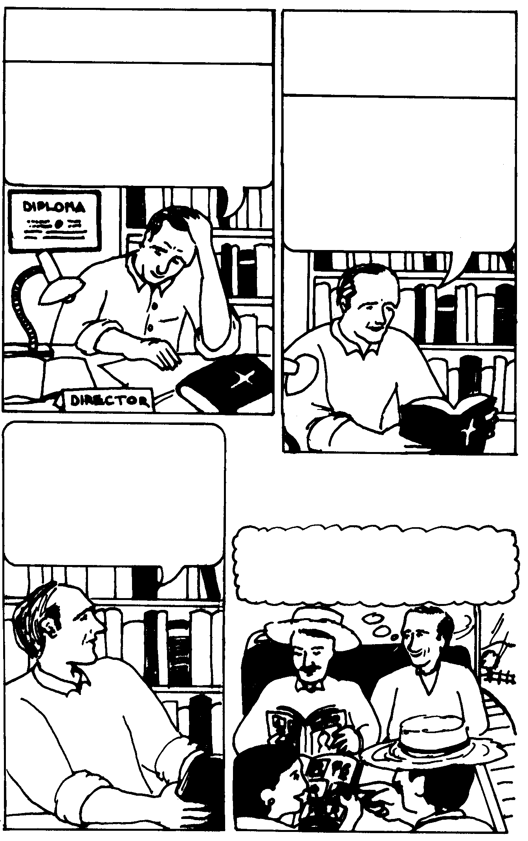
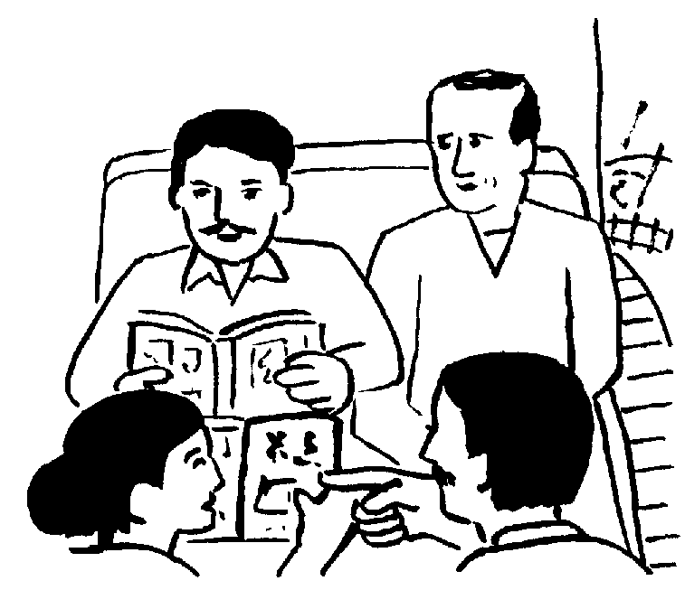
Bagaimana Memulai Melatih dan Melipatgandakan

Tetapi masih ada soal lain: mereka
amat sibuk dan tak punya waktu
untuk belajar banyak. Juga, mereka
sulit membaca buku-buku teologia
saya. Apa yang harus saya lakukan?
Tuhan berbicara melalui FirmanNya kepada guru itu tentang siapa yang harus dididik sebagai gembala dan bagaimana ia harus melakukannya.
Tuhan, saya gagal mendidik gembala-gembala
baru. Siswa-siswa muda yang datang ke
Sekolah Alkitab tidak bertanggungjawab dan
jarang pergi untuk bersaksi. Metode
metode tradisionil saya tidak memberi
hasil. Apa yang harus saya lakukan?
Kitab Suci menyebut mereka “Penatua”
….Hmm, orang-orang dewasa. Dan mereka harus mengurus keluarga mereka dengan baik, orang-orang yang sudah bertanggungjawab. Mereka tak dapat datang ke Sekolah Alkitab jadi saya harus melatih mereka di mana mereka berada,seperti yang dilakukan oleh Yesus dan Paulus.
Masih bingung, dalam kereta api menuju
desa untuk merekrut seorang dewasa sebagai
siswa, ia menyadari…..

Beberapa tahun yang lalu, seorang guru
Sekolah Alkitab merasa putus asa.
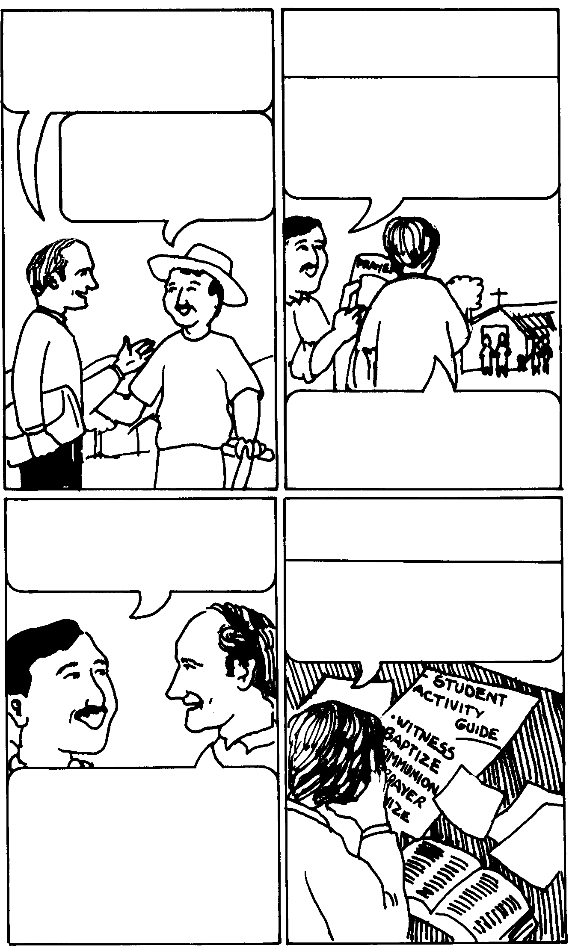

Juan, anda senang menolong orang si
mengenal Kristus. Maukah anda belajar
untuk menjadi gembala jika saya membawakan buku-buku yang bisa
anda mengerti ?

Beberapa minggu kemudian, siswa
Juan memuji Tuhan…
Akhirnya saya dapat mengerti dan
mempelajari Firman Allah. Sekarang
saya bisa menginjili di seluruh daerah
ini. Jemaat kecil kita yang baru, sedang
bertumbuh. Orang-orang sedang bertumbuh imannya.

Tentu!.Kalau buku-buku itu
mudah dan kau mau datang
sekali atau dua kali tiap bulan.
Saya amat sibuk untuk menghadiri
pelajaranmu di kota

Ya, itu lancar. Sekarang saya perlu
mengajar mereka untuk beribadah,
menginjili, memberi, dll.
Guru itu mulai dengan hal-hal yang
diperintahkan oleh Tuhan Yesus….

Bagus sekali. Kau seorang guru yang hebat, Juan. Saya akan membuat daftar kegiatan agar jemaat bisa bertumbuh dan berkembang. Lalu saya akan membuat buku-buku kecil untuk setiap kegiatan, sehingga jemaatmu dapat sungguh-sungguh mematuhi Firman Tuhan dengan berhasil. Doakan.

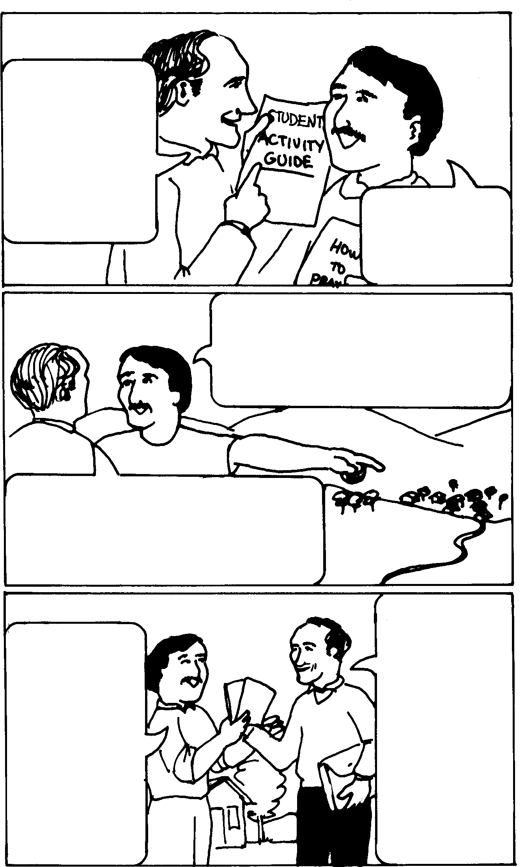

Lihat Juan, Petunjuk
Kegiatan ini membantu
kita merencanakan apa
yang jemaatmu akan terus lakukan. Inilah daftar buku Pelajaran Penggembalaan yang anda butuhkan untuk setiap kegiatan.
Beberapa minggu kemudian….

Saudara sepupuku Mario di Santa Clara dan
Pablo di Las Quebadras benar-benar bersaksi
untuk Tuhan. Dapatkah anda melatih mereka
juga untuk menggembalakan jemaat di sana ?

Saya khawatir tak dapat menangani lebih banyak siswa
pada saat ini. Tetapi anda bisa melatih mereka, Juan.
Saya akan membantumu tetap lebih maju dari pada
mereka. Anda harus melatih beberapa Penatua di
jemaatmu. Tirulah saja, bagaimana saya mengajarmu.

Saya mau melatih
mereka asal kau mem-
bantu dan menyediakan
semua bahannya.
Impianku sedang
terwujud. Saya
mau melihat jemaat-
jemaat di setiap desa

Hebat, bukan. Puji
Tuhan. Ini, dua buku Petunjuk Kegiatan Siswa dan beberapa buku pelajaran kecil yang dapat anda gunakan bersama Mario dan Pablo.
Hebat. Sekarang kita membutuhkan buku penolong untuk mengatur tata cara ibadah.

Hebat. Sekarang kita membutuhkan buku penolong untuk mengatur tata cara ibadah.

Hebat. Sekarang kita membutuhkan buku penolong untuk mengatur tata cara ibadah.

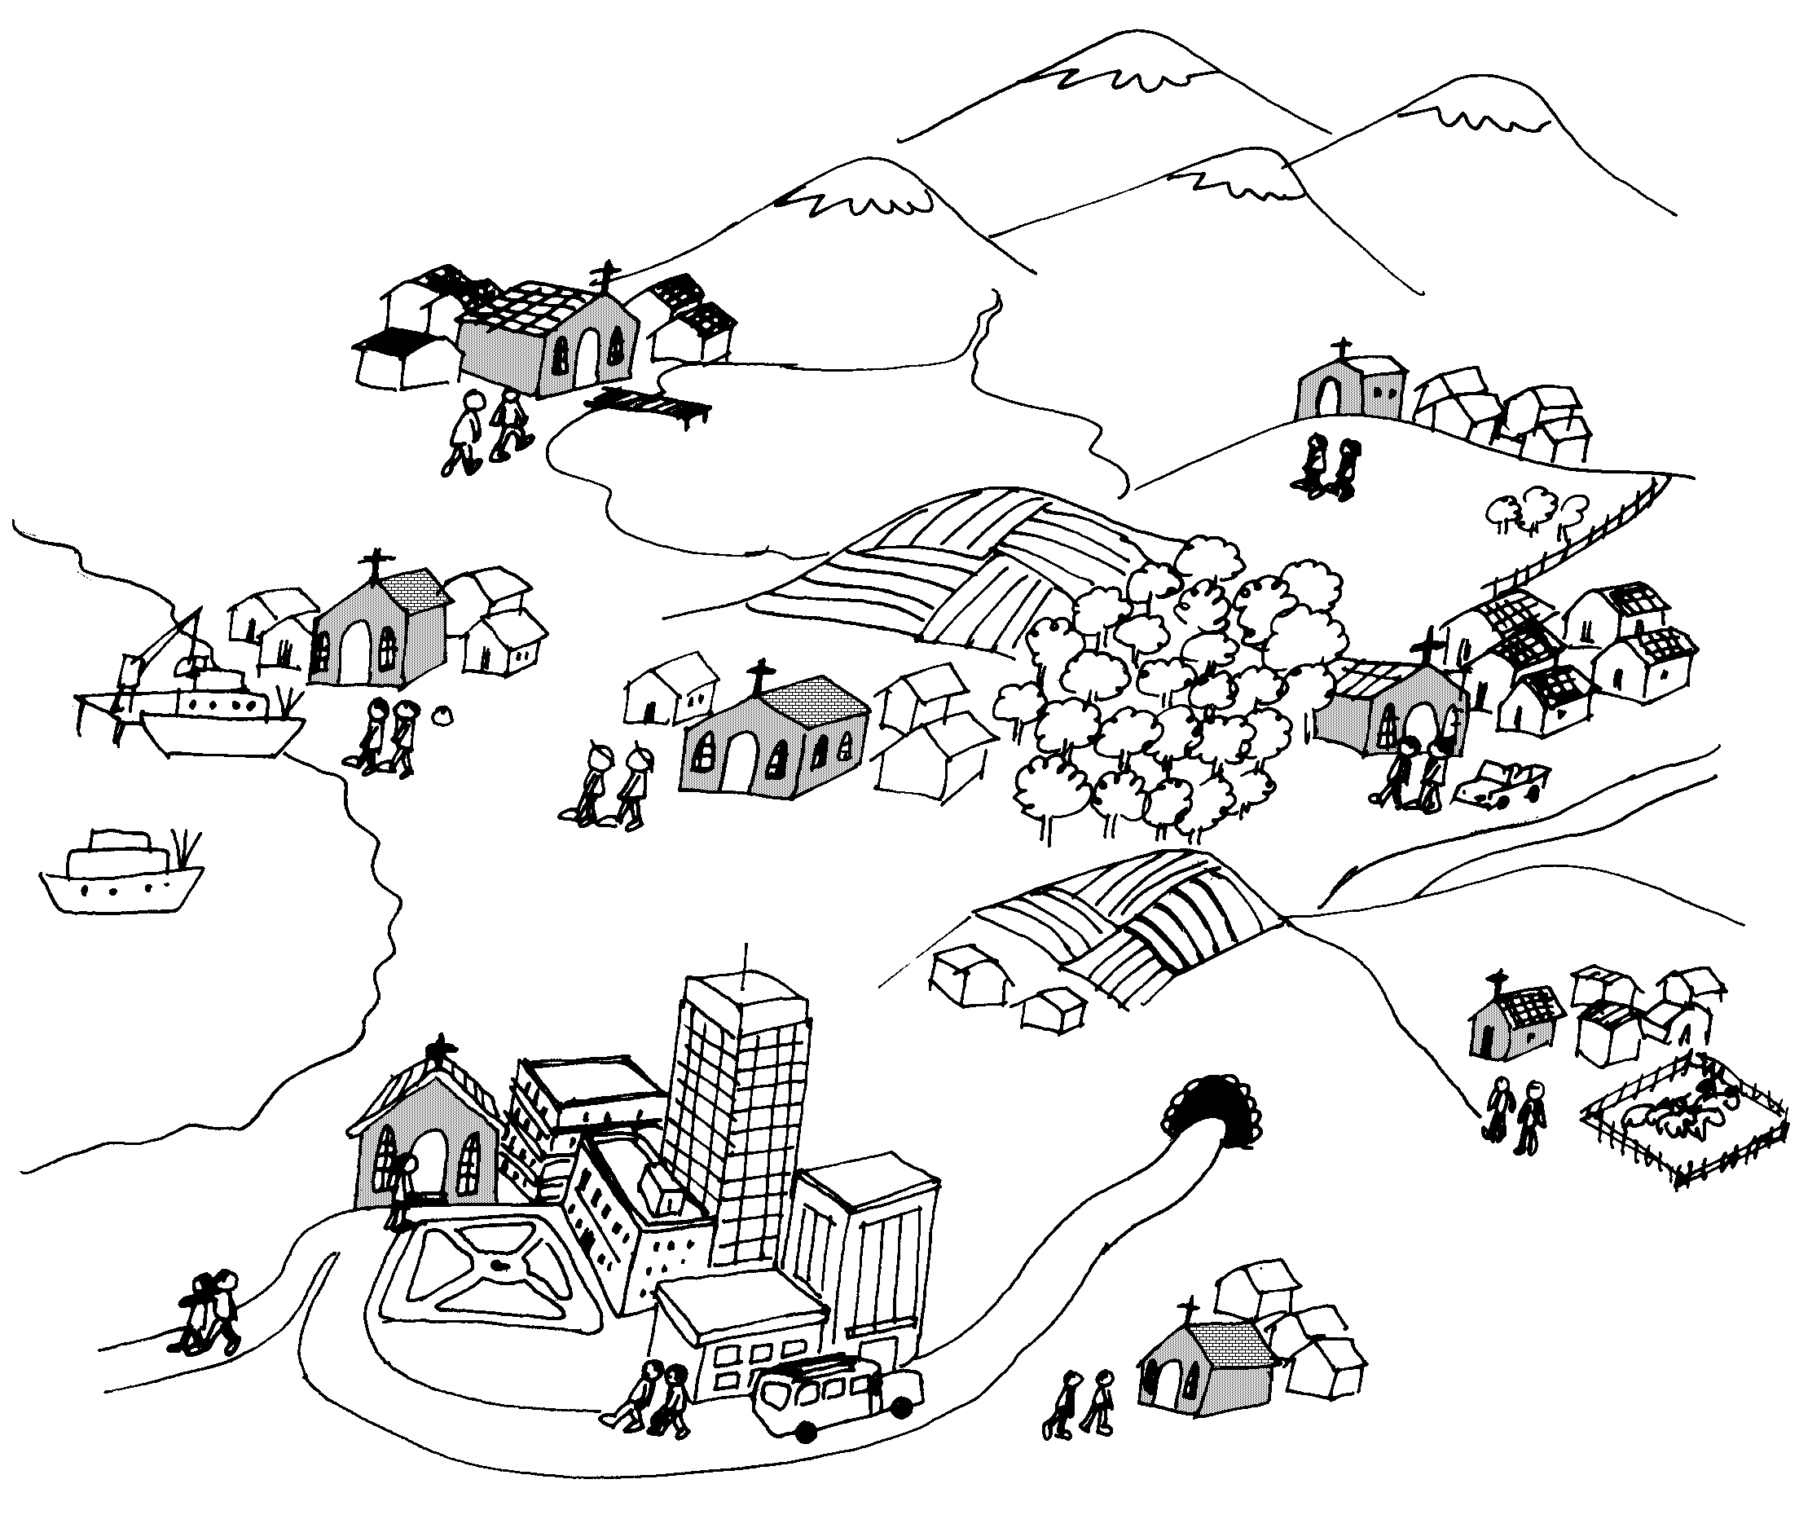
Dengan cara ini………..

Hei, mereka betul membaca, tetapi hanya
komik dan cerita bergambar. Barangkali
saya dapat menulis kembali buku-buku saya, sehingga mereka mau belajar

H, mereka betul membaca, tetapi hanya
komik dan cerita bergambar. Barangkali
saya dapat menulis kembali buku-buku saya, sehingga mereka mau belajar

Hei, mereka betul membaca, tetapi hanya
komik dan cerita bergambar. Barangkali
saya dapat menulis kembali buku-buku saya, sehingga mereka mau belajar
Oh, begitu. Puji Tuhan. Sanggupkah kau mengajar mereka kebenaran dalam buku
terakhir yang saya berikan kepadamu
tentang pertobatan ?

Oh, begitu. Puji Tuhan. Sanggupkah kau mengajar mereka kebenaran dalam buku
terakhir yang saya berikan kepadamu
tentang pertobatan ?

Oh, begitu. Puji Tuhan. Sanggupkah kau mengajar mereka kebenaran dalam buku
terakhir yang saya berikan kepadamu
tentang pertobatan ?

Oh, begitu. Puji Tuhan. Sanggupkah kau mengajar mereka kebenaran dalam buku
terakhir yang saya berikan kepadamu
tentang pertobatan ?

.….program itu berkembang ke seluruh negeri, membentuk rantai yang terdiri dari kira-kira 100 jemaat baru yang sedang bertumbuh.

Prinsip-prinsip yang sama membentuk dasar Melatih dan Melipatgandakan dan juga digunakan dengan sukses untuk melatih banyak gembala dan perintis di kota-kota besar, kota-kota kecil dan daerah-daerah pedesaan, di banyak bagian dunia.

Apakah program ini menarik minatmu ?
Teruslah membaca untuk mengetahui cara bekerjanya.

Bagaimana “Melatih dan Melipatgandakan” Dilaksanakan.

Tujuan: Memungkinkan jemaat bertumbuh dan berkembang dengan melatih para gembala, penatua dan perintis jemaat, sambil mereka di lapangan, dengan metode-metode pemuridan alkitabiah yang berhasil.
2 Timotius 2:2
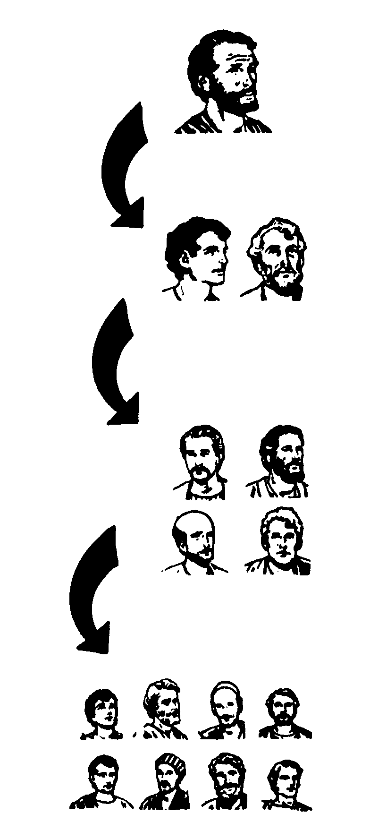
Metode memulai dengan Pelatih Paulus (mata rantai 1)

Penggembalaan yang mengajar siswa-
siswanya di mana mereka berada dan dengan
kehidupannya. Ia bertanggungjawab atas
pekerjaan penggembalaan dan perintisan Murid-murid Paulus
mereka supaya berhasil, seperti yang (Timotius dan Titus,
dilakukan oleh Tuhan Yesus dan Paulus mata rantai 2)
dengan para pembantu pelayanan mereka.

Pelatih Penggembalaan memilih satu Orang-orang beriman
atau dua siswa kunci untuk dijadikan ( mata rantai 3 )
peserta latihan penggembalaan.
Ia kemudian secara teratur menemui
mereka untuk berdoa, merencanakan
dan mengawasi semua pelajaran dan Juga orang-orang lain
pekerjaan yang harus mereka lakukan (mata rantai 4)
dalam konteks pelayanan lokal mereka.

Program itu terdiri dari kegiatan-kegiatan dasar jemaat yang sedang berkembang. Pelatih Penggembalaan membimbing siswanya dengan melatihnya dalam melaksanakan kegiatan-kegiatan tersebut, langkah demi langkah.

Buku Petunjuk Kegiatan Siswa memuat program bersama, memberikan rincian semua kegiatan, dan membantu Pelatih Penggembalaan merencanakan dan mengawasi kemajuan tiap siswa.

Lebih lanjut, program ini menyarankan penggunaan Pembacaan Kitab Suci dan Buku-buku Kecil Pelajaran Penggembalaan yang memberikan pengajaran sederhana untuk tiap kegiatan. Bila Pelatih Penggembalaan telah memahami prinsip-prinsip dan dinamika program ini, ia dapat menyesuaikan, dengan menambah pelajaran-pelajaran lain sesuai dengan kebutuhan-kebutuhan lokal.

Akhirnya, kemajuannya dipertahankan melalui pertemuan-pertemuan rutin antara siswa dan pelatih.

Jadi, secara singkat, Melatih dan Melipatgandakan disusun atas tiga unsur:

- Tugas Penggembalaan dalam situasi hidup yang nyata.
- Belajar di Rumah dengan pelajaran-pelajaran sederhana dan praktis.
- Pertemuan rutin antara Pelatih Penggembalaan dengan para siswanya.

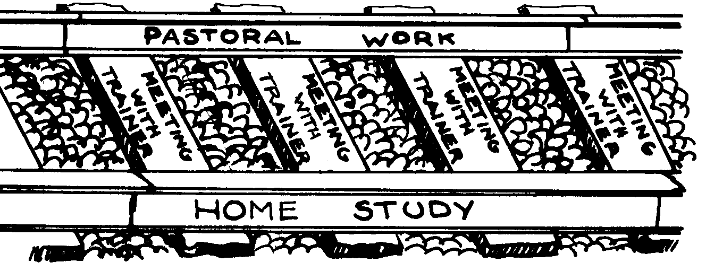
Ketiga bagian ini berhubungan erat satu sama lain seperti rel kereta api. Tugas dan Pelajaran Penggembalaan adalah lajur-lajur rel yang ditahan oleh balok-balok kayu yaitu Pertemuan-pertemuan Rutin dengan Pelatih Penggembalaan.

MELATIH & MELIPATGANDAKAN MEMILIKI BANYAK MANFAAT:

- Para siswa belajar di lapangan dan pada tingkat pendidikan mereka masing-masing; tidak perlu meninggalkan keluarga, pekerjaan atau jemaat untuk belajar. Sebaliknya, mereka menjadi gembala magang (dalam pelatihan) meskipun mereka disebut siswa.

- Para siswa yang memiliki kemampuan dan kerajinan dapat menjadi Pelatih Penggembalaan bagi siswa-siswa baru, maka terus-menerus membentuk jaringan kerja siswa-siswa dan jemaat-jemaat baru.

- Para pemimpin, baru dan lama, dapat dengan berhasil mengerahkan jemaat mereka, untuk mematuhi semua hal yang sudah diperintahkan oleh Tuhan kita. Mereka dapat dengan mudah menyerahkan tugas-tugas kepada pekerja-pekerja baru, dan mengukur kemajuan mereka dalam langkah-langkah kecil dan nyata.

- Orang-orang dengan penghasilan sedikit/terbatas sanggup melaksanakannya, dan mereka yang berpendidikan rendah tidak terhambat oleh ketiadaan kualifikasi-kualifikasi akademis.

- Programnya bersifat alkitabiah, praktis, hemat dan terbukti dapat diterapkan, baik di kota maupun di daerah pedesaan. Sebagaimana program ini melipatgandakan siswa dan pelatih, program ini juga mendorong suatu jemaat ke arah tujuan yang diberikan oleh Tuhan, yaitu untuk merintis dan melipatgandakan jemaat.
Dapatkah anda membayangkan Tuhan memakai anda untuk merangsang pertumbuhan dan pengembangan JemaatNya? Jika anda tertarik untuk mengetahui bagaimana menggunakan program ini, silahkan
terus membaca…

2. SIAPAKAH PELATIH PENGGEMBALAAN ITU ?
Pelatih Penggembalaan membimbing para siswa
dalam tugas merintis dan menggembalakan
jemaat-jemaat lokal. Ia menggunakan bahan-bahan
“Melatih & Melipatgandakan”

- Syarat-syarat untuk menjadi Pelatih Penggembalaan:

- Untuk menjadi Pelatih Penggembalaan, anda harus merasa yakin akan panggilan Tuhan dan memperoleh wewenang dari Jemaat anda atau tim perintis jemaat.

- Apakah anda sungguh merasa Tuhan memanggil anda untuk tugas pelayanan ini ?_____
- Apakah Gereja, yayasan atau jemaat anda mendukung panggilan ini ?_____

- Sebagai seorang Pelatih Penggembalaan, anda sendiri memerlukan pengalaman penggembalaan dan kemampuan mengajar, paling sedikit, lebih dari pada mereka yang akan anda latih.

Syarat ini tergantung pada tingkat pendidikan dan budaya orang-orang yang akan anda latih. Di bidang perintisan, anda tak memerlukan pengalaman penggembalaan yang luas. Namun, di tempat-tempat yang telah memiliki Jemaat-jemaat yang mapan, syarat itu mungkin perlu.
Apakah anda cukup memiliki bekal untuk tugas pelayanan di daerah anda ?______

- Sebagai seorang Pelatih Penggembalaan, anda harus memiliki visi yang jelas tentang penginjilan dan pertumbuhan Jemaat.

Untuk memberi semangat dan mengajar orang-orang lain, anda sendiri harus bersemangat, maka Tuhan akan memberi anda gagasan-gagasan tentang bagaimana menggunakan program ini. Apakah visi pelayanan ini menggairahkan anda ?_____

- Sebagai Pelatih Penggembalaan, anda harus memiliki cukup waktu dan komitmen yang besar terhadap para siswa dan tugas pelayanan mereka .

Pelayanan ini begitu berat dan, sekali anda memulai, tak ada jalan keluar. Anda tak dapat mengecewakan para siswa dan jemaat anda. Yesus cukup jelas menyatakan perlunya menghitung besarnya pengorbanan sebelum mulai mengerjakan pengerjaan-Nya.

Apakah anda mempunyai waktu luang untuk mengabdikan diri untuk tugas pelayanan ini?____

Anda hanya dapat menjadi Pelatih Penggembalaan jika, dengan nurani yang baik, anda dapat menjawab “Ya” pada pertanyaan-pertanyaan di atas.


Setelah mengetahui persyaratan untuk latihan pelayanan, sekarang pertimbangkan tugas-tugas utama anda.

- Tugas-tugas sebagai Pelatih Penggembalaan ialah :

- Memberi contoh dan menjadi teladan untuk ditiru oleh para siswa anda.

Jangan menyuruh siswa mengerjakan sesuatu yang anda sendiri enggan melakukannya.Yesus dan Paulus mengajar dengan cara begitu. Mereka memberi contoh dan para murid mengikuti serta meniru mereka. Siswa belajar paling baik dengan melihat dan mengerjakan; mereka membutuhkan teladan yang baik. Anda harus mendampingi siswa-siswa anda dalam pelayanan mereka serta menggairahkan mereka dengan contoh anda. Berikan contoh ketrampilan yang mereka perlukan, tetapi dengan cara yang mereka mampu tiru.
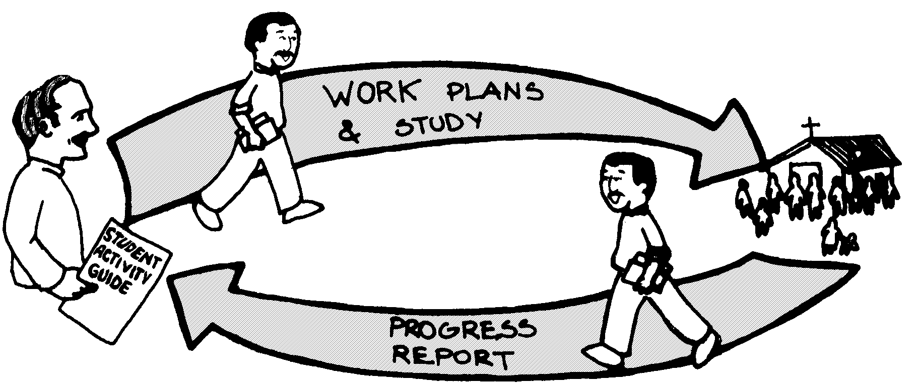
2. Menemui para siswa dengan teratur.

Untuk mengajar para pemimpin dengan berhasil, anda harus mengatur sesi-sesi pelatihan yang teratur di mana anda dapat menasehati dan mengajar mereka. Tiap siswa harus siap melaporkan dan membahas rincian pekerjaannya, baik kemajuan maupun kesulitan. Kemudian anda menghubungkan Firman Allah dengan pekerjaannya dengan cara memberinya pelajaran-pelajaran dan nasehat-nasehat untuk mendorong dia maju bersama dengan jemaatnya.

3. Mendorong ketaatan kepada Tuhan, di atas segala sesuatu.

Perintah-perintah Yesus harus berada pada urutan pertama, sebelum aturan-aturan dan kebijakan-kebijakan lain. “Jika kamu mengasihi Aku, taatilah perintah-perintahKu” Joh.14:15. Siswa-siswa anda adalah murid-murid Kristus dan harus bekerja karena kasih untuk Dia, bukan sebagai kewajiban pada anda.

4. Mengasihi setiap siswa dengan tulus.

Ini berarti mengusahakan suatu hubungan yang kuat dan saling memperhatikan, seperti yang dilakukan oleh Paulus dan Timotius (2Tim.1:3-5). Begitu juga anda harus memikul tanggungjawab pribadi terhadap pelayanan mereka dan membantu mereka membentuk watak rohani/alkitabiah mereka.
5. Terus-menerus memberi para siswa tanggungjawab.

Secara pribadi, anda tak boleh mengendalikan jemaat atau kelompok milik seorang siswa. Bekerjalah melalui siswa untuk membangun jemaat itu. Kelompok itu harus melihat kepercayaan yang anda berikan kepada pemimpin mereka. Anda boleh mengunjungi kelompok sekali-sekali namun lebih baik jangan mengajar atau berkhotbah. Duduklah, dengarkan dan amati: ini akan membantu anda mengajar lebih baik.

6. Pakai Cara Melipatgandakan.

Pengajaran yang berhasil selalu dapat
ditiru dengan gampang (2Tim.2:2). Anda
mengajar seorang siswa, lalu segera ia akan
mengajar siswa-siswanya sendiri. Pada
mulanya anda harus mencontoh berbagai
macam pelayanan. Sesudah ia mendapat
ketrampilan baru, anda dapat
melimpahkan lebih banyak
tanggungjawab dan wewenang yang
pada gilirannya ia akan berbuat sama

kepada pembantu-pembantunya.

- Menggunakan metode-metode dan
perlengkapan yang bisa dipakai
oleh Para siswa anda.

Gunakan hanya alat yang bisa
mereka peroleh. Jika tidak,
mereka akan merasa frustrasi.
Biarlah mereka bekerja dengan
Kuasa Roh Allah.

Setelah mengetahui semua syarat dan kewajiban, jika anda yakin akan panggilan Tuhan untuk tugas pelayanan ini:

- Bacalah dengan seksama bacaan pertama sampai akhir buku panduan ini, agar tahu apa yang akan anda lakukan.

- Bila sampai halaman 24, dengan sepenuh hati baca dan tandatanganilah Sumpah Pelatih Penggembalaan.

- Teguhkan panggilan anda dengan meminta seorang pemimpin atau rekan senior anda untuk
ikut menandatangani sumpah anda.

3. PEKERJAAN ANDA SEBAGAI PELATIH PENGGEMBALAAN

Anda hanya dapat mulai mengerjakan bagian ini, langkah demi langkah, jika anda dapat menjawab “Ya” untuk pertanyaan-pertanyaan berikut ini:

- Apakah anda telah selesai membaca dengan seksama buku panduan ini ? _____
- Apakah anda telah menandatangani Sumpah Pelatih Penggembalaan ?_____
- Apakah pemimpin atau rekan senior anda ikut menandatangani sumpah
itu ?_____

Langkah 1 : Jelaskan visi anda.

Seorang Pelatih Penggembalaan harus memberi semangat kepada orang-orang lain. Jika tugas pelayanan ini memang untuk anda, Tuhan tentu menanam gagasan-gagasan dalam pikiran anda tentang bagaimana anda dapat memenuhi tugas ini dalam situasi pelayanan anda.

Apa yang akan anda tulis sekarang bukan berarti rencana terakhir yang rumit; yang harus anda lakukan ialah mencatat dengan sepenuh hati gagasan-gagasan umum dan menyampaikannya kepada para siswa anda untuk memberi semangat kepada mereka. Rencana terakhirnya akan tergantung pada masukan mereka. Hal terakhir ini yang sangat penting karena agar rencana bisa berhasil, semua peserta harus menjadi dan merasa terlibat sepenuhnya.

“Lihatlah sekelilingmu dan pandanglah ladang-ladang yang sudah menguning dan matang untuk dituai” (Yoh. 4:35b)

Ada ladang tuaian yang begitu luas, tetapi anda perlu tahu peran anda dan kepada siapa Tuhan
menghendaki anda bertanggungjawab.

- Pertama, berdoalah agar Tuhan membuka mata anda bagi rencanaNya.

- Kedua, tegaskan lingkup tanggungjawab anda sekarang dan sumber-sumber daya yang tersedia. Misalnya, apakah tanggungjawab anda kelompok rumah (kecil), jemaat lokal, seluruh kawasan baru yang tanpa saksi atau seluruh negeri ? Berapa banyak orang yang akan bekerja dengan anda? Berapa yang bisa anda capai ? Sumber daya manusia dan materi apa yang anda miliki untuk tugas itu ?
___________________________________________________________________________

___________________________________________________________________________

___________________________________________________________________________

- Sekarang jelaskan visi yang Tuhan berikan kepada anda sebagai bagian anda dalam
pertumbuhan JemaatNya. (Lihat gambar pada halaman berikut)_________________________
____________________________________________________________________________
- Selanjutnya, gambarlah sebuah peta yang menunjukkan lingkup tanggungjawab anda
sekarang, dan tunjukkan dengan tanda panah dan catatan-catatan bagaimana visi anda akan terbentuk. Ambillah gambar di bawah ini sebagai contoh

- Berunding, dan berdoalah dengan pemimpin-pemimpin rohani lain yang matang tentang visi anda sampai anda merasa puas bahwa ini mungkin dan berasal dari Tuhan.
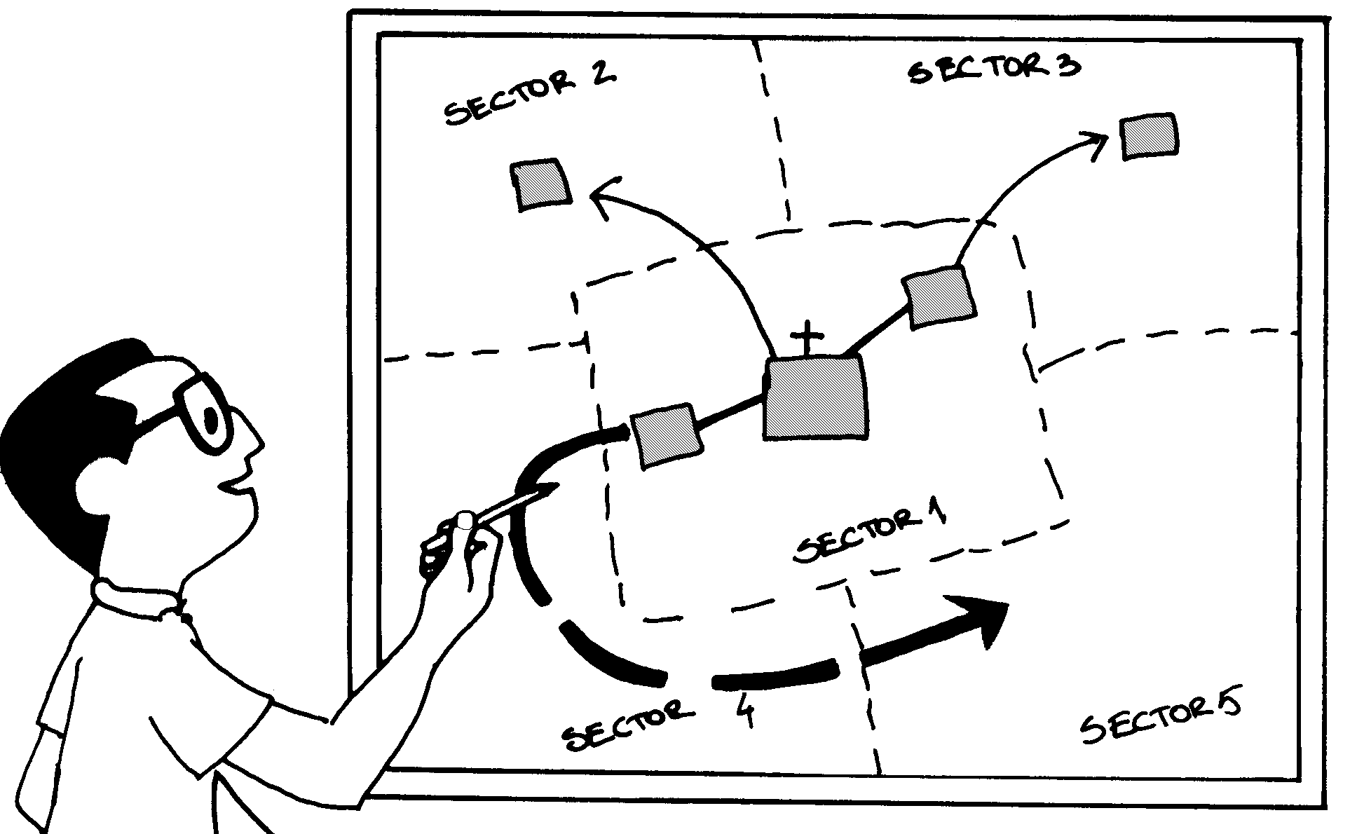
Petrus dan kelompok rumahnya memiliki kontak-kontak yang kokoh di Sektor 3; Yohannes dan Maria mempunyai kerabat di Sektor 2. Saya akan menjelajahi Sektor 4 dan 5 dengan Filipus dan kelompoknya, untuk melihat kalau kami dapat membuat beberapa kontak. Impian kami ialah menginjili semua kontak kami di daerah-daerah sekitar, dan memulai kelompok-kelompok rumah di setiap sektor.

Kelima bagian dalam langkah ini memerlukan waktu. Tak perlu tergesa-gesa; sebagaimana Tuhan menasehati kita untuk menyusun rencana-rencana dan perhitungan dengan teliti sebelum masuk dalam pekerjaan-Nya (Luk.14:25-33).

Bila anda merasa puas dengan bagan umum dari visi anda tersebut, lanjutkan dengan langkah berikutnya.

Langkah 2 : Pilih dan Daftarlah Siswa-Siswa Anda.

Norma 1: Mulailah hanya dengan dua atau tiga orang dewasa yang berpotensi menjadi
pemimpin.


Daftarkan hanya satu atau dua siswa untuk
satu waktu. Mereka dapat mengajar siswa-
siswa lain kemudian. Dengan cara ini anda
dapat memberikan perhatian penuh kepada
setiap siswa.

Daftarkan untuk pelatihan orang-orang
yang paling dewasa saja, yang
berpotensi untuk menjadi gembala
atau perintis jemaat.



Norma 2: Setiap siswa dalam pelatihan harus setuju untuk bekerja dengan
anda dalam salah satu lingkup ini:

* menggembalakan atau membantu menggembalakan kelompok baru dalam suatu jemaat
* membantu memulai suatu jemaat baru atau kelompok rumah
* membantu memelihara jemaat yang sudah ada

Norma 3: Daftarkan hanya seorang dewasa yang :

* ingin belajar, meluaskan dan meningkatkan pelayanannya
* murid Tuhan Yesus Kristus yang taat
* bersaksi di depan para kerabat dan sesamanya
* menunjukkan kemajuan dalam tingkah laku dan kehidupan rohaninya
* bertindak menurut akal sehat dan kerendahan hati
* memiliki semangat pribadi dan bekerja keras
* memimpin orang-orang lain tanpa menguasai mereka
* menunjukkan kasih secara spontan kepada semua orang
* menunjukkan karunia-karunia rohani yang dibutuhkan bagi pekerjaannya
* mengurus rumah tangganya sendiri dengan kasih sayang dan keteguhan
* menepati janji; dihormati di lingkungannya karena ketulusan hatinya
* bersedia belajar dan lapor tentang pekerjaannya kepada Anda
* memberi nasehat dengan bijaksana (orang lain suka minta nasehatnya)

Norma 4: Jangan mendaftar seorang siswa yang:

* suka berdebat/bertengkar
* sering menghardik bila mengajar, atau tak dapat menertawakan dirinya sendiri
* biasanya menganggur dan tak dapat bertahan pada pekerjaan tetap
* meninggalkan jemaat lain karena masalah disiplin
* mencoba mempengaruhi dan mengendalikan anggota-anggotanya
* mencari keuntungan materi atau kekuasaan
* secara rohani belum matang atau terlalu muda untuk menjadi penatua

Norma 5: Berdoalah seperti yang dilakukan oleh Yesus sebelum memilih
murid-muridNya (Luk.6:12-13).

Dengan norma-norma ini, catatlah semua nama yang dikirim oleh Tuhan ke dalam hati anda dan tugas penggembalaan yang mungkin mereka kerjakan sambil belajar.

Nama Pelayanan

Akhirnya, periksalah daftar dengan seksama bersama pendapat dari orang-orang percaya dewasa yang lain, dan bila sudah puas dan mantap dengan pilihan anda, lanjutkan dengan langkah berikutnya.
Langkah 3: Undanglah mereka ke “Pertemuan Calon Peserta”

Sekarang, anda perlu menerangkan rencana- rencana anda kepada para siswa yang terpilih, dan jika mereka ingin bergabung, daftarkan mereka dalam program itu.

- Pada tingkat ini anda sendiri harus mengerti buku Memulai Pelatihan Penggembalaan & Perintisan yang akan anda berikan kepada para siswa. Kerjakan buku anda sendiri dengan hati-hati, isilah bagian-bagian yang kosong dengan jawaban-jawaban anda dan kerjakan seluruh latihan-latihan/soal-soal. Jika telah selesai, cocokkan jawaban-jawaban anda dengan jawaban yang tersedia pada halaman 23 dalam panduan ini, dan buatlah pembetulan jika diperlukan.

- Kunjungilah tiap siswa secara pribadi.

- Jelaskan secara singkat tujuan kunjungan
anda dan apa yang ada dalam pikiran anda.

4. Berilah setiap siswa satu eksemplar buku
Memulai Pelatihan Penggembalaan &
Perintisan; suruhlah mereka mempelajari
dengan seksama dan menulis jawaban-jawaban
pada halaman yang tersedia.

5. Undanglah mereka ke “Pertemuan Calon Peserta”,
dan pastikan mereka mengisi bagian belakang
buku itu dengan informasi berikut ini.

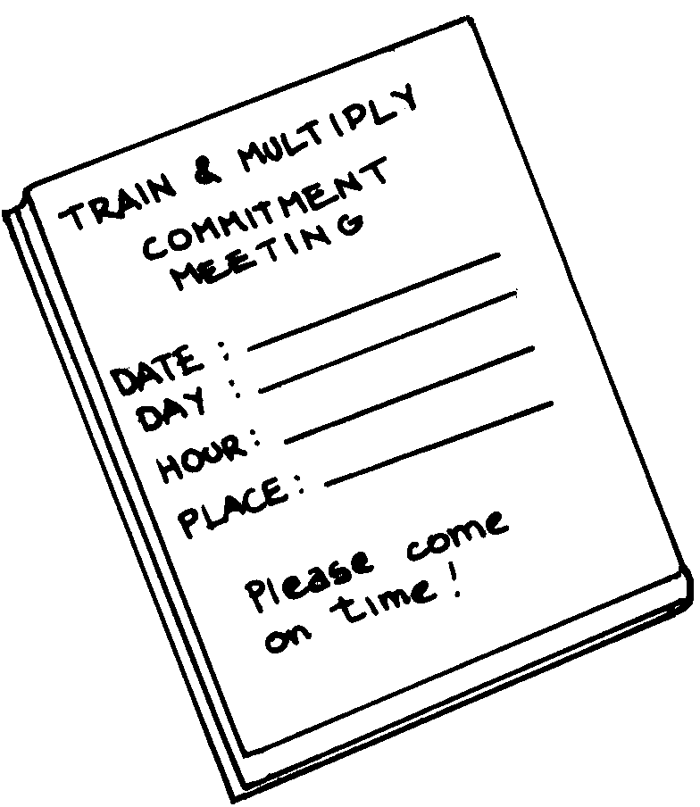
Langkah 4: Pimpinlah “Pertemuan Calon Peserta”

- Tujuan pertemuan:

- Berdoa bersama dan membangun persahabatan
- Mempelajari pola-pola Alkitabiah tentang pertumbuhan Jemaat
- Memahami program Melatih & Melipatgandakan secara menyeluruh
- Secara resmi mendaftar para siswa yang menandatangani sumpah “Melatih & Melipatgandakan”
- Membuat rencana-rencana pelajaran dan tindakan untuk memulai kegiatan

- Persiapan untuk pertemuan:

- Kumpulkan semua bahan yang perlu:
* Kitab Suci
* Buku Panduan Pelatihan Penggembalaan
* Buku Memulai Pelatihan Penggembalaan & Perintisan
Jemaat milik anda sendiri yang telah diisi.
* Sebuah buku Petunjuk Kegiatan Siswa untuk setiap siswa
* Buku-buku Pelajaran Penggembalaan Tahap 1, satu seri
untuk setiap siswa.
* Peta daerah di mana anda berharap untuk menginjili, untuk
menggambarkan rencana-rencana anda
* Pilihan buku bacaan lebih lanjut seperti yang digariskan dalam Petunjuk
Kegiatan Siswa

- Sediakan tempat pertemuan, pilihlah yang tenang, dan sebuah meja di
mana semua orang dapat duduk mengelilinginya

.
- Pelajarilah semua bahan yang berkaitan dengan seksama, agar yakin bahwa
anda dapat menerangkan setiap bagian dalam program itu secara jelas ke-
pada para siswa, yang meliputi :

* Garis besar pertemuan pada tiga halaman berikutnya
* Buku Petunjuk Kegiatan Siswa
* Buku-buku Pelajaran Penggembalaan untuk Tahap 1
* Langkah 5: Mulailah sesi Pelatihan (hal.22)

C. Garis Besar “Pertemuan Calon Peserta” (Ikuti pertemuan tahap demi tahap,
beri tanda sesudah selesai)

- Pengantar:

* Ucapkan “Selamat datang” kepada semua hadirin dan jelaskan secara singkat
tujuan pertemuan
* Berdoalah bersama memohon berkat dan bimbingan Tuhan untuk semua rencana

Catatan: dari sini pertemuan mengikuti garis besar Memulai Pelatihan Penggembalaan
dan Perintisan Jemaat.

2. Pendalaman Kitab Suci:

Bacalah bersama dua bacaan Kitab Suci yang tercantum dalam buku Memulai Pela-
tihan Penggembalaan dan Perintisan Jemaat:
* Mat. 28:16-20 (hal.3-4)
* 2Tim. 2:2 (hal.5-6)

Periksalah jawaban-jawaban (hal.23) dan betulkan yang salah.

3. Pahami program Melatih & Melipatgandakan

- Baca dan bahaslah materi pada hal.7-10 buku Memulai Pelatihan Penggembalaan
Dan Perintisan Jemaat dengan menjawab pertanyaan-pertanyaan yang diajukan siswa

- Baca dan bahaslah materi pada hal.11:
- Tekankan butir 1 dan bahwa program ini menggunakan dasar: belajar
melalui mengerjakan dan mempelajari.
- Gunakan gambar yang menunjukkan bagaimana ketiga bagian utama
saling terkait.
- Bacalah dan bahaslah materi pada hal.12. Jelaskan bahwa nantinya mereka akan me-
lihat bahan-bahan ini secara terperinci. Untuk sekarang secara singkat:
- Tunjukkan buku Petunjuk Kegiatan Siswa dan terangkan bagian-bagian-
nya; bahwa anda sebagai Pelatih Penggembalaan akan menyimpan satu eksemplar
untuk setiap siswa dan menggunakannya bersama pada sesi pelatihan.
- Tunjukkan beberapa contoh buku-buku Pelajaran Penggembalaan Tahap 1 dan terangkan
bahwa mereka harus membeli buku tersebut bila diperlukan.

4. Jelaskanlah visi Anda:

- a. Baca dan bahaslah jawaban-jawaban para siswa di hal.13-14 dari buku
Memulai Pelatihan Penggembalaan & Perintisan Jemaat, betulkan kesalahan-kesalahan
dan bahaslah dengan mereka tujuan-tujuan anda.
Bantulah mereka memulai dengan visi yang luas untuk penggandaan
Jemaat di daerah mereka. Bahas pertanyaan-pertanyaan berikut ini:
- Di mana Tuhan menghendaki kita merintis jemaat-jemaat baru selama lima
tahun yang akan datang?
- Di mana anda mungkin merintis jemaat baru ?
- Berapa kelompok sel atau kelompok kecil baru yang mungkin kita bangun tahun
berikutnya ?
- Suku-suku belum terjangkau mana akan kita jangkau sebagai sebuah jemaat ?
- Kegiatan-kegiatan penggembalaan apa yang dibutuhkan oleh jemaat dan yang anda
mampu lakukan?

b. Buatlah sebuah peta dari rencana-rencana ini seperti gambar pada hal. 15 buku
panduan ini

5. Tinjaulah Kembali Tanggungjawab Siswa

- a. Baca dan bahaslah hal. 15-16 buku Memulai Pelatihan Penggembalaan & Perintisan
Jemaat.

- b. Teruskan dengan hal. 17-20 dan bantulah tiap siswa merancang jadwal yang
mungkin untuk pekerjaan dan pelajaran penggembalaan. Juga bantulah mereka mengatur
tempat belajar sebaik mungkin sesuai dengan situasi mereka.

- c. Lihat pada “Kesimpulan ” pada hal. 21 dan betulkan kesalahan-kesalahan
yang ada.
.
6. Mintalah para siswa untuk menandatangani sumpah pada buku “Memulai
Pelatihan Penggembalaan & Perintisan Jemaat.” (Peristiwa ini bisa diadakan sebagai
peristiwa yang formal dan sakral)

- Bacalah bersama Sumpah Siswa Pelatihan & Pelipatgandaan pada hal. 23 dalam buku
Memulai Pelatihan Penggembalaan & Perintisan Jemaat.

- Mintalah setiap siswa menandatangani sumpahnya.

c. Secara resmi daftarlah semua siswa dengan menulis nama mereka pada Petunjuk
Kegiatan Siswa.

d. Berdoa dan utuslah para siswa dalam Nama Yesus.
Catatan: Butir d) dapat dilaksanakan kemudian dalam konteks pelayanan
jemaat atau pertemuan khusus.

7. Buatlah Rencana Tindakan untuk waktu dekat.

Ada dua kemungkinan:

- Jika anda ingin segera mulai sesi pelatihan pertama, langsung saja lihat contoh Sesi-sesi
Pelatihan pada hal. 8 dari Petunjuk Kegiatan Siswa.

- Jika ingin mulai di kemudian hari:

- Aturlah tanggal, waktu dan tempat untuk sesi pelatihan dan suruhlah siswa menulis keterangan-keterangan tersebut dalam buku catatannya.
- Tiap siswa harus datang dengan buku catatan untuk mencatat semua rencana dan
instruksi, dan bila setuju, bawa uang juga untuk membeli buku pelajaran. Jelaskan berapa
harganya. Simpanlah daftar di mana anda mencatat nama semua siswa, berapa hutang
mereka untuk buku-buku, tanggal dan jumlah pembayaran, dsb. untuk membeli bahan.
Langkah 5: Mulailah Pertemuan Pelatihan.

Bacalah bagian ini dengan seksama agar anda dapat memimpin sesi-sesi pelatihan dengan baik.

Beberapa saran umum:

- 1. Mulai sekarang, Petunjuk Kegiatan Siswa akan menjadi alat utama untuk pela-
- tihan. Gunakan satu buku petunjuk untuk setiap siswa. Petunjuk itu akan menerangkan
- kegiatan penggembalaan dan buku-buku pelajaran apa yang akan dipakai untuk setiap
- langkah.

2. Rundingkan dengan para siswa satu demi satu. Tak perlu menerapkan kegiatan
dan pelajaran yang sama untuk semua siswa pada waktu atau urutan yang sama.

3. Namun demikian, dua atau tiga siswa dapat bekerja sama sebagai sebuah tim. Para rasul dulu
bekerja dengan cara ini. Doronglah mereka yang berbakat untuk menjadi pemimpin untuk
mengatur tim pelayanan atau penginjilan, tim perintisan jemaat atau kelompok sel. Di
samping para siswa, orang-orang lain juga hendaknya didorong untuk bergabung dengan
kelompok-kelompok ini. Anda mengajar para siswa pada tingkat penggembalaan dan mereka
mengajar yang lainnya.

- Jika seorang siswa tak mempunyai kelompok atau jemaat untuk diurus, biarkan dia membangunnya. Cara terbaik untuk mendapat pengalaman dalam ketrampilan penggembalaan ialah dengan memimpin sebuah Jemaat atau kelompok baru. Dalam hal ini, beberapa kegiatan pertama akan menolong.

- Biarkan setiap siswa melakukan kegiatan-kegiatan sesuai dengan urutan yang dibutuhkan oleh jemaat-jemaat mereka. Pada dasarnya mereka datang sesuai dengan urutan ini, namun anda harus membantu tiap siswa memilih apa yang paling dibutuhkan untuk suatu waktu tertentu.

- Biarkan setiap siswa maju sesuai dengan langkah/kemampuannya sendiri. Setiap kegiatan membutuhkan waktu dua atau tiga minggu atau lebih, tergantung pada kemajuan yang dicapai oleh seorang siswa bersama jemaat atau kelompoknya.

- Buku-buku Pelajaran Penggembalaan dipelajari satu per satu, tergantung pada kegiatan yang dipilih oleh siswa. Ingatlah bahwa buku-buku itu sebaiknya dibeli oleh para siswa sendiri.

Sekarang majulah terus
demi kemuliaan Tuhan…

Jawaban-jawaban untuk buku Memulai Pelatihan Penggembalaan & Perintisan Jemaat:

Ini hanya model/contoh; gagasan/idenya lebih penting dari pada kata-kata yang sebenarnya

Halaman 3 & 4 :

- Yesus Kristus
- Wewenang di surga dan bumi
- 4. a. Pergi, buat b. baptis, ajar, patuhi, diperintah c. semua
- 5. pergilah, jadikanlah murid-murid
6. membaptis, ajarlah, melakukan
- 7. Yerusalem, Yudea, Samaria, bumi

Halaman 13 & 14:

- Pergilah, jadikanlah murid-murid
- Bertobat dan percaya; dibaptis; kasih, sesama; Firman; memberi; perjamuan kudus;
murid-murid.
- Jawaban pribadi.

Halaman 17:

5. Jemaat; selaras dengan jemaat anda; karena mereka mengutus dia, dia mewakili mereka,
mereka berdoa, mereka memberi (atau jawaban yang mirip); mungkin ada konflik,
pekerjaan berlipat, membingungkan orang-orang percaya baru, dll.(jawaban-jawaban yang
mirip)

Kesimpulan halaman 21:

- Pergilah, jadikanlah murid-murid.
- a. Baptis; b. ajar, patuhi, perintah-perintah
- Buatlah suatu rantai pelatih-pelatih dan jemaat-jemaat
- Suatu jemaat yang sehat dan patuh adalah seperti sebatang pohon yang tumbuh dan berbiak tanpa henti.
- Pekerjaan Penggembalaan, Pelajaran di Rumah, Pertemuan-pertemuan Rutin dengan Pelatih
- a. Tidak ; b. Ya; c.Ya; d.Tidak; e. Ya; f. Tidak; g. Ya

Sumpah Pelatih Penggembalaan Pelatihan & Pelipatgandaan

Bacalah Sumpah “Melatih & Melipatgandakan” dengan sepenuh hati. Kemudian, jika anda percaya bahwa Tuhan menghendaki anda sebagai Pelatih, tandatanganilah.

Dengan bantuan Tuhan, saya bersumpah bersama rekan-rekan saya untuk:
* Mengasihi Tuhan dan mematuhi perintah-perintah Kristus di atas semua aturan manusia
(Mat.15:1-9).

* Memelihara hubungan yang penuh kasih dan lemah lembut dengan setiap anggota keluarga saya.

* Memenuhi standar sebagai pemimpin dalam jemaat Tuhan (1 Tim.3:1-7).

* Berdoa terus-menerus dan sungguh-sungguh demi kesuksesan pekerjaan Kristus.

* Bekerja keras dan memberikan waktu dan uang sebagai persembahan demi meluaskan
Kerajaan Allah (Mat.6:33 dan Rom.12:11).

* Percaya bahwa kuasa Allah membuat jemaat bertumbuh dan berlipatganda (Mark.4 ; Yoh.15).

* Mendapatkan kewenangan dari jemaat saya untuk tugas pelayanan ini.

* Percaya kepada kuasa Roh Allah (bukan kekuatan saya sendiri) untuk meneguhkan para siswa
saya, dan melalui mereka membangun Jemaat.

* Memikul tanggungjawab supaya pelayanan setiap siswa semakin berhasil.

* Mendampingi tiap siswa dalam kerja prakteknya, dengan cara memberi contoh hal-hal
yang dapat diamati dan ditiru dengan mudah.

* Menerangkan Injil dengan sikap penuh belas kasihan dan jelas, menggunakan metode-metode dan
alat yang dapat diperoleh dan digunakan oleh para siswa saya.

* Membantu para siswa saya merintis jemaat yang terus bertambah banyak terutama di ladang-
ladang yang tidak menerima penginjilan, dalam atau luar negeri (Rom.15:21-22 dan Mat.28:18-20).

* Dengan sepenuh hati mengingat tujuan-tujuan jangka panjang bagi pertumbuhan dan penggandaan
jemaat-jemaat.

* Tunduk kepada pengawasan dan nasehat pelatih saya, melaporkan semua kemajuan maupun
masalah dalam pekerjaan saya sendiri (Ib. 13:17).

* Siap dan rela menderita demi Kristus (Luk. 9:23 dan 2 Tim. 2:2-4).

Tandatangan: ___________________________Tanggal: ______________________

Jika anda bukan pemimpin utama dari Jemaat yang bersangkutan, mintalah persetujuannya.

Tandatangan Pemimpin: __________________________Tanggal: _________________________

